МОУ «Средняя школа № 5» | Выпуск  от 21.06.2019 | Пресс-центр  информационного вестника
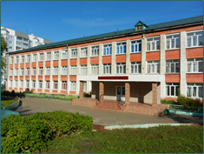
Читайте в номере:
    - ЛЕТНИЕ КАНИКУЛЫ: ГЛАВНОЕ - БЕЗОПАСНОСТЬ!
    - ПУТЕШЕСТВИЕ В ДИВЕЕВО.
    - ВЫПУСКНОЙ
    - ВЕСТИ ИЗ ШКОЛЬНОГО ЛАГЕРЯ

ЛЕТНИЕ КАНИКУЛЫ: ГЛАВНОЕ - БЕЗОПАСНОСТЬ!
Летние каникулы в самом разгаре! На улице жара, раскаленный воздух, поэтому все стараются быть поближе к водоёмам, тенистым паркам. В это время не стоит забывать о безопасности, своей и окружающих. Вот несколько правил, которые помогут вам не омрачить отдых.
- Во время прогулки по городу и другим населенным пунктам планируйте безопасный маршрут до места назначения и используйте его;
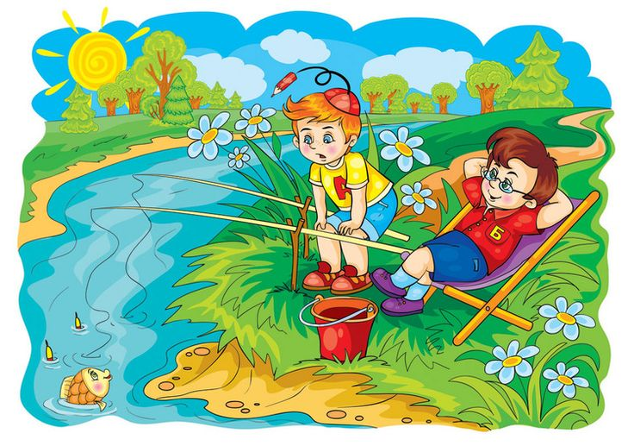
- не забывайте сообщать родителям, с кем и куда Вы пошли, когда вернетесь, если задерживаетесь, то позвоните и предупредите.
- всегда соблюдайте правила поведения на дорогах, изученные вами в школе.
- никогда не путешествуйте, пользуясь попутными автомобилями, отходите дальше от остановившегося около вас транспорта.
- Для купания лучше выбирать места, где чистая вода, ровное песчаное дно, небольшая глубина, нет сильного течения и водоворотов, нет проезжающего по воде моторного транспорта. Начинать купаться следует при температуре воздуха + 20-25*, воды + 17-19*С. Входить в воду надо осторожно, на неглубоком месте остановиться и окунуться с головой. В воде можно находиться 10-15 минут. Ни в коем случае не доводить себя до озноба, это вредно для здоровья.
- Будьте осторожны в лесу: пользуйтесь компасом, не ходите в дождливую или пасмурную погоду; надевайте резиновую обувь, брюки или спортивные штаны, заправив их в сапоги, от укусов змей и насекомых; надевайте головной убор, закрывайте шею и руки, от попадания клещей; нельзя разжигать костры, мусорить, пустые бутылки и осколки могут привести к возникновению пожара.
Желаем вам приятного и безопасного летнего отдыха!

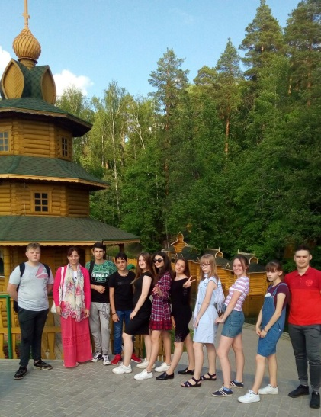
Путешествие в Дивеево.
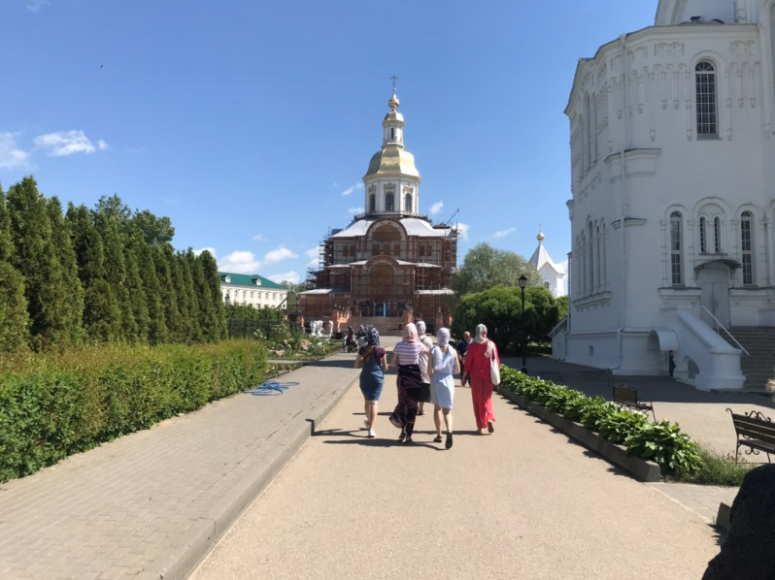
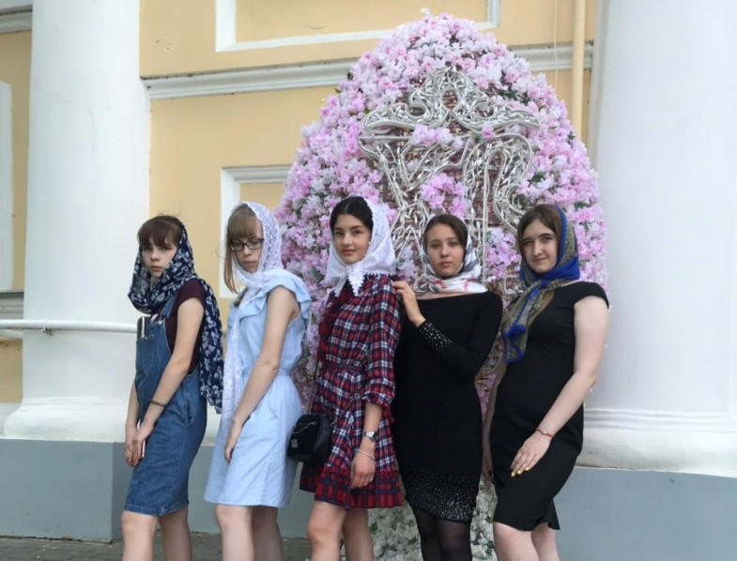
Лето – время путешествий. Учащиеся 8В класса вместе с родителями и классным руководителем Полюшиной К.В. посетили Свято-Троицкий Серафимо-Дивеевский женский монастырь. Дальняя дорога нисколько не утомила. С удовольствием купались в источнике, любовались прекрасными видами. Поездка произвела на всех прекрасное впечатление.
ВЫПУСКНОЙ
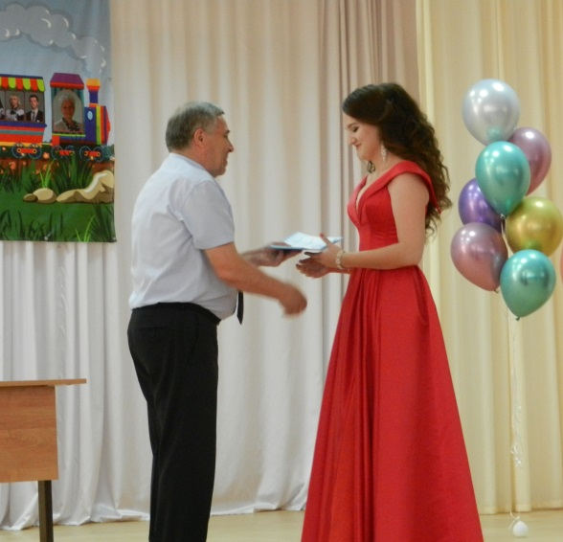
Незаметно пролетели 11 лет. Остались позади домашние задания, ответы у доски, веселые перемены, интересные мероприятия. Грустно расставаться с любимыми учителями, школьными кабинетами. Впереди взрослая жизнь. Дорогие выпускники, от всей души желаем вам сделать правильный выбор, быть успешными во всём! Сохраните всё хорошее, что дала вам наша пятая школа!

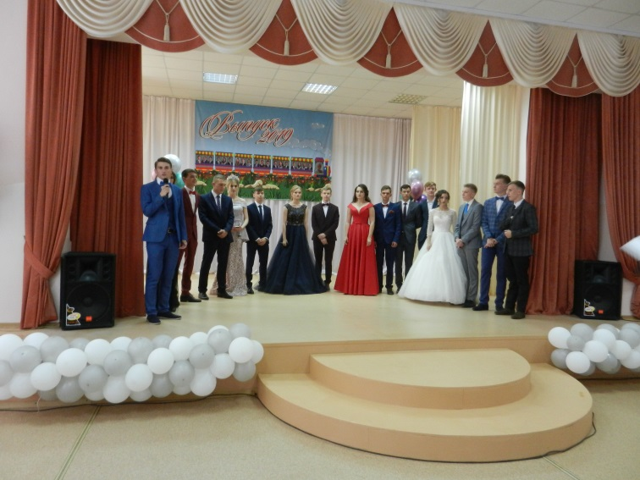
Школьный лагерь «Солнышко»
С 5 июня по 28 июня в нашей школе организован лагерь с дневным пребыванием «Солнышко». 60 детей имеют возможность отдохнуть, не выезжая загород. Распорядок дня очень точный: зарядка, завтрак, до обеда игры, развлечения, обязателен тихий час, после полдника прогулка на свежем воздухе, игры. Готовят школьные повара очень вкусно, в рационе есть всё необходимое: овощи, фрукты, каши, различные супы. И скучать не приходится. Ребята посмотрели спектакли городских театров, были на научном шоу «Холодный лёд». Мастер-класс по росписи карнавальных масок интересен был даже воспитателям. В «Лазертаг» их не приняли, потому что боялись, что не справятся. Фокусники приготовили для ребят интересные загадочные фокусы. А рисование песком подводного мира и рисование светом древности и современных достопримечательностей тоже запомнится надолго. В музее боевого и трудового подвига дети отдали дань памяти тем, кто обеспечил им мирное небо. Родители в восторге от насыщенной программы лагерной смены. Ребята наберутся сил и узнают много нового и интересного.
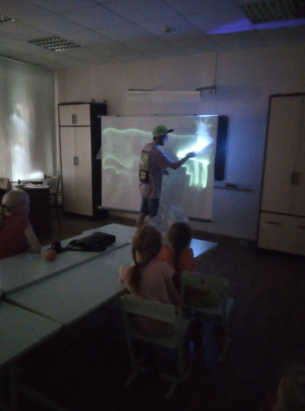
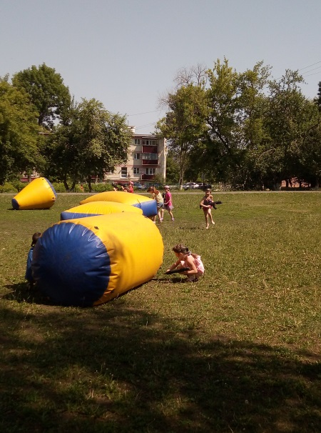
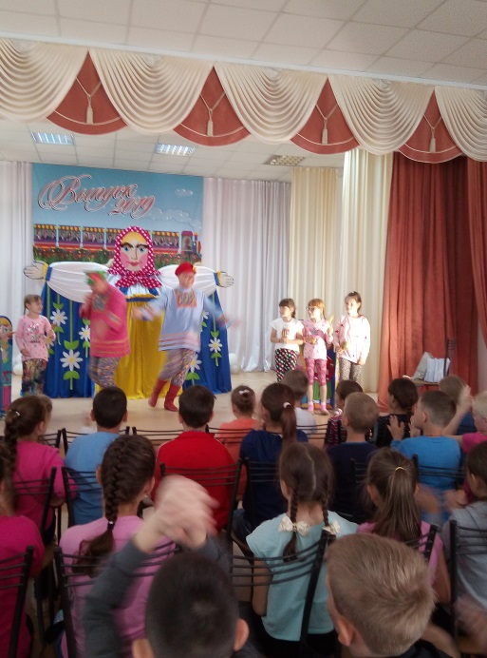
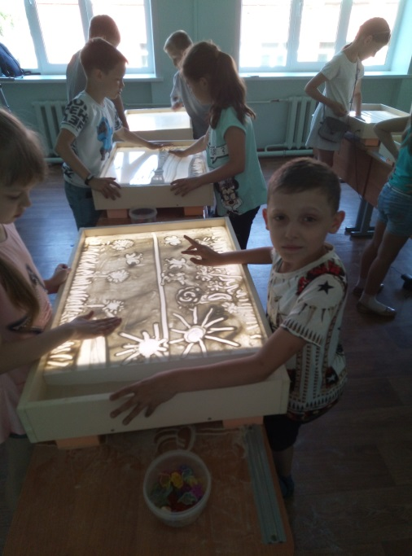
БЛАГОДАРИМ ВСЕХ УЧАСТНИКОВ ЭТОГО ВЫПУСКА ЗА ПЛОДОТВОРНУЮ РАБОТУ.
Учредитель и издатель: Пресс-центр информационного вестника
МОУ «Средняя школа №5» 430017, г. Саранск, ул. Веселовского, 16А
Главный редактор, вёрстка: Буренкова Л.М.
Художественный редактор Гераськина Анастасия
Технический редактор Сакмаева Яна
Подписано в печать: 21.06.2019. 12.00 Размещена в Интернете на школьном сайте: http://sc5sar.schoolrm.ru/life/magazine/

